BAB I
PENDAHULUAN
1.1 Latar Belakang
Peternakan sapi potong merupakan salah satu bidang usaha yang membutuhkan pengelolaan data secara teratur untuk mendukung proses pemeliharaan dan penggemukan ternak. Dalam pelaksanaannya, masih terdapat peternakan yang melakukan pencatatan data ternak, pakan, penimbangan, serta kondisi kesehatan secara manual menggunakan buku pencatatan atau lembar kerja seperti Microsoft Excel. Cara tersebut dapat menimbulkan berbagai kendala, terutama ketika jumlah ternak yang dikelola semakin banyak. Data setiap individu sapi menjadi lebih sulit untuk ditelusuri, riwayat penimbangan dan kondisi kesehatan tidak dapat dipantau secara praktis, serta pencatatan konsumsi dan persediaan pakan membutuhkan proses yang lebih lama dan berpotensi mengalami kesalahan.
Pengelolaan pakan juga menjadi salah satu aspek penting dalam proses penggemukan sapi potong. Pakan merupakan salah satu komponen utama yang memengaruhi pertumbuhan dan biaya operasional peternakan. Apabila pencatatan jumlah pakan masuk dan pakan yang digunakan tidak dilakukan secara akurat, pengelola akan mengalami kesulitan dalam mengetahui jumlah persediaan yang sebenarnya. Selain itu, evaluasi efisiensi penggunaan pakan juga menjadi kurang optimal apabila data berat badan dan konsumsi pakan tidak terintegrasi dalam satu sistem. Kondisi tersebut dapat menyebabkan pemborosan pakan, kesulitan dalam mengevaluasi performa kandang, serta keterlambatan dalam memperoleh informasi yang dibutuhkan untuk pengambilan keputusan.
Pada aspek kesehatan ternak, pencatatan secara manual juga dapat menyebabkan informasi mengenai kondisi sapi tidak tersampaikan dengan cepat kepada pihak yang bertanggung jawab. Ketika terjadi kondisi darurat atau ditemukan sapi yang menunjukkan gejala penyakit, dibutuhkan mekanisme pelaporan yang dapat membantu pekerja kandang menyampaikan informasi tersebut secara lebih cepat dan terdokumentasi. Tanpa adanya sistem terintegrasi, riwayat pemeriksaan dan penanganan kesehatan setiap sapi dapat menjadi sulit untuk ditelusuri kembali.
Berdasarkan permasalahan tersebut, diperlukan sebuah sistem yang dapat mengintegrasikan pengelolaan data ternak, pakan, penimbangan, serta kesehatan dalam satu sistem informasi. Oleh karena itu, dikembangkan “Si-Sapi: Implementasi Arsitektur Client-Server pada Aplikasi Pemantauan dan Pelacakan Ternak Sapi Potong Berbasis QR Code”. Sistem ini menerapkan arsitektur client-server dengan satu backend sebagai pusat pengelolaan data yang dapat diakses melalui dua platform, yaitu aplikasi Desktop dan aplikasi Mobile.
Aplikasi Desktop dirancang untuk mendukung kebutuhan pengelolaan dan pemantauan data oleh pihak manajemen serta tenaga medis hewan, sedangkan aplikasi Mobile digunakan untuk membantu proses pencatatan di lapangan. Kedua platform tersebut berkomunikasi dengan backend melalui REST API, sehingga data yang digunakan oleh setiap pengguna tetap terhubung pada sumber data yang sama.
Untuk mempermudah proses identifikasi ternak, setiap individu sapi akan memiliki QR Code yang dapat dipindai menggunakan perangkat yang tersedia. Mekanisme tersebut diharapkan dapat mempercepat proses pencarian dan pencatatan data sapi tanpa harus melakukan pencarian data secara manual. Sistem juga menyediakan perhitungan Feed Conversion Ratio (FCR) sebagai salah satu indikator untuk membantu mengevaluasi efisiensi penggunaan pakan terhadap pertambahan bobot ternak. Selain itu, pengelolaan persediaan pakan dirancang menggunakan metode First In First Out (FIFO) untuk membantu menentukan prioritas penggunaan stok berdasarkan urutan waktu masuknya pakan.
Dengan adanya Si-Sapi, proses pencatatan dan pemantauan diharapkan menjadi lebih terstruktur, data dapat tersimpan secara terpusat, serta informasi mengenai ternak, pakan, dan kesehatan dapat diperoleh dengan lebih cepat dan akurat. Sistem ini juga diharapkan dapat menjadi implementasi nyata dari penerapan kompetensi Rekayasa Perangkat Lunak dalam membangun aplikasi berbasis client-server yang dapat digunakan untuk menyelesaikan permasalahan pada bidang peternakan sapi potong.

1.2 Rumusan Masalah
Berdasarkan latar belakang yang telah diuraikan, rumusan masalah dalam projek ini adalah sebagai berikut:
- Bagaimana merancang dan membangun sistem pemantauan ternak sapi potong berbasis arsitektur client-server dengan platform Desktop dan Mobile?
- Bagaimana mengimplementasikan identifikasi individu sapi menggunakan QR Code untuk mempermudah proses pencatatan dan pencarian data ternak di lapangan?
- Bagaimana menerapkan perhitungan Feed Conversion Ratio (FCR) untuk membantu mengetahui efisiensi penggunaan pakan pada ternak sapi potong?
- Bagaimana menerapkan pengelolaan stok pakan secara otomatis menggunakan metode First In First Out (FIFO)?
- Bagaimana mengintegrasikan data ternak, pakan, penimbangan, dan kesehatan melalui satu backend sehingga dapat digunakan oleh pengguna sesuai dengan hak aksesnya?

1.3 Batasan Masalah
Agar pembahasan dan pengembangan projek lebih terarah, batasan masalah dalam pengembangan sistem Si-Sapi adalah sebagai berikut:
1.3.1 Batasan Pengguna
Sistem memiliki beberapa jenis pengguna dengan hak akses yang disesuaikan dengan kebutuhan operasional, yaitu:
- Manager, yang bertanggung jawab terhadap pengelolaan dan pemantauan data peternakan serta informasi yang berkaitan dengan performa kandang dan persediaan pakan.
- Dokter Hewan (Vet), yang bertanggung jawab terhadap pencatatan dan pemantauan kondisi serta riwayat kesehatan ternak.
- Pekerja Kandang (Worker), yang bertanggung jawab terhadap proses pencatatan operasional di lapangan, seperti penimbangan dan konsumsi pakan.
1.3.2 Batasan Fitur
Fitur yang dikembangkan dalam sistem meliputi:
- Pengelolaan data master sapi, kandang, dan pakan.
- Identifikasi individu sapi menggunakan QR Code.
- Pencatatan dan pengelolaan data penimbangan sapi.
- Pencatatan konsumsi pakan.
- Pengelolaan stok pakan menggunakan metode First In First Out (FIFO).
- Pencatatan laporan dan kondisi kesehatan sapi oleh pengguna yang memiliki hak akses.
- Penyediaan informasi dalam bentuk dashboard untuk membantu pemantauan kondisi peternakan.
- Perhitungan Feed Conversion Ratio (FCR) berdasarkan data yang tersedia pada kandang.
- Penyimpanan foto sebagai bagian dari dokumentasi laporan kondisi darurat atau kesehatan ternak.
1.3.3 Batasan Platform dan Teknologi
- Sistem menggunakan arsitektur client-server dengan backend sebagai pusat pengelolaan data.
- Aplikasi Desktop dikembangkan menggunakan C# WPF pada platform .NET.
- Aplikasi Mobile direncanakan dikembangkan menggunakan Kotlin untuk platform Android.
- Komunikasi antara aplikasi client dan backend menggunakan REST API.
- Basis data yang digunakan adalah MySQL.
- Autentikasi pengguna menggunakan mekanisme token melalui Laravel Sanctum.
- Sistem menggunakan penyimpanan file lokal untuk menyimpan dokumentasi foto laporan darurat.
1.3.4 Batasan Domain Sistem
- Sistem difokuskan pada pengelolaan ternak sapi potong dan tidak mencakup pengelolaan sapi perah.
- Parameter, proses pemantauan, dan pengelolaan sistem disesuaikan dengan kebutuhan pemeliharaan dan penggemukan sapi potong.
- Perhitungan FCR dilakukan berdasarkan data pada tingkat kandang, bukan sebagai perhitungan performa masing-masing individu sapi.
- Sistem tidak membahas proses produksi atau pengolahan produk hasil ternak setelah sapi keluar dari lingkup peternakan.

1.4 Tujuan Projek
Berdasarkan rumusan masalah yang telah ditentukan, tujuan dari pengembangan projek Si-Sapi adalah:
- Menghasilkan sistem pemantauan dan pengelolaan ternak sapi potong berbasis arsitektur client-server yang dapat diakses melalui platform Desktop dan Mobile.
- Menghasilkan fitur identifikasi sapi menggunakan QR Code untuk mempermudah proses pencarian dan pencatatan data individu sapi.
- Menghasilkan sistem pencatatan data ternak, penimbangan, konsumsi pakan, dan kesehatan secara terintegrasi.
- Menghasilkan fitur perhitungan Feed Conversion Ratio (FCR) berdasarkan data pada kandang untuk membantu proses evaluasi efisiensi penggunaan pakan.
- Menghasilkan fitur pengelolaan stok pakan menggunakan metode First In First Out (FIFO) untuk membantu mengatur penggunaan persediaan pakan berdasarkan urutan masuknya stok.
- Menghasilkan sistem dengan pengelolaan hak akses pengguna yang disesuaikan dengan peran Manager, Dokter Hewan, dan Pekerja Kandang.

1.5 Manfaat Projek
Pengembangan sistem Si-Sapi diharapkan dapat memberikan manfaat sebagai berikut:

1.5.1 Bagi Pengguna atau Instansi Peternakan
- Membantu meningkatkan efisiensi proses pencatatan data ternak, pakan, penimbangan, dan kesehatan.
- Membantu meningkatkan akurasi dan keteraturan penyimpanan data peternakan.
- Mempermudah proses identifikasi dan pencarian informasi setiap individu sapi melalui QR Code.
- Membantu pengelola dalam memantau penggunaan dan persediaan pakan.
- Membantu proses evaluasi efisiensi penggunaan pakan melalui informasi FCR.
- Mempermudah dokumentasi dan pelaporan kondisi kesehatan atau keadaan darurat pada ternak.
- Membantu menyediakan informasi yang lebih terstruktur sebagai pendukung dalam melakukan pemantauan dan pengambilan keputusan.

1.5.2 Bagi Siswa
- Menerapkan kompetensi Rekayasa Perangkat Lunak dalam pengembangan sistem informasi berbasis client-server.
- Meningkatkan kemampuan dalam mengembangkan backend menggunakan Laravel dan REST API.
- Menerapkan pengelolaan dan perancangan basis data MySQL.
- Meningkatkan kemampuan dalam pengembangan aplikasi Desktop menggunakan C# WPF.
- Mempelajari dan menerapkan pengembangan aplikasi Mobile menggunakan Kotlin.
- Menerapkan konsep autentikasi, komunikasi API, QR Code, pengelolaan data, serta integrasi beberapa platform dalam satu sistem.
- Memberikan pengalaman dalam mengembangkan solusi perangkat lunak berdasarkan permasalahan nyata di lingkungan pengguna.

BAB II
LANDASAN TEORI DAN SPESIFIKASI TEKNIS
2.1 Gambaran Umum Sistem
Si-Sapi merupakan sistem informasi yang dirancang untuk membantu proses pemantauan, pencatatan, dan pengelolaan ternak sapi potong dengan menerapkan arsitektur client-server. Sistem terdiri atas satu backend yang berfungsi sebagai pusat pengelolaan data dan beberapa aplikasi client yang digunakan oleh pengguna sesuai dengan kebutuhan dan hak aksesnya.
Backend sistem dikembangkan menggunakan Laravel dan bertindak sebagai pusat pemrosesan serta penyedia layanan data melalui REST API. Seluruh data utama seperti data sapi, kandang, pakan, penimbangan, konsumsi pakan, dan laporan kesehatan disimpan pada basis data MySQL. Dengan pendekatan tersebut, aplikasi client tidak menyimpan dan mengelola data utama secara terpisah, melainkan berkomunikasi dengan server untuk mengambil maupun mengirim data.
Sistem menggunakan dua platform client, yaitu aplikasi Desktop dan aplikasi Mobile. Aplikasi Desktop dikembangkan menggunakan C# WPF dan ditujukan untuk kebutuhan pengelolaan serta pemantauan sistem, terutama bagi Manager dan Dokter Hewan. Sementara itu, aplikasi Mobile direncanakan menggunakan Kotlin untuk Android dan ditujukan untuk mendukung aktivitas pengguna yang dilakukan secara langsung di lapangan, khususnya Pekerja Kandang dan Dokter Hewan.
Secara umum, alur kerja sistem dimulai ketika pengguna melakukan autentikasi melalui aplikasi client. Setelah autentikasi berhasil, sistem memberikan token yang digunakan untuk mengakses endpoint REST API sesuai dengan hak akses pengguna. Pengguna kemudian dapat melakukan proses pengelolaan atau pencatatan data sesuai dengan perannya.
Pada proses identifikasi ternak, setiap sapi memiliki QR Code yang terhubung dengan identitas data sapi pada sistem. Pengguna di lapangan dapat melakukan pemindaian QR Code untuk memperoleh informasi sapi yang bersangkutan dan melakukan pencatatan terhadap aktivitas tertentu.
Data penimbangan dan konsumsi pakan yang telah dicatat dapat digunakan sistem untuk menghasilkan informasi mengenai performa kandang, termasuk perhitungan Feed Conversion Ratio (FCR). Sementara itu, transaksi stok pakan dikelola menggunakan metode First In First Out (FIFO) sehingga stok yang masuk lebih dahulu menjadi prioritas untuk digunakan.
Dengan rancangan tersebut, Si-Sapi memiliki alur komunikasi utama sebagai berikut:
Desktop / Mobile Client → REST API → Laravel Backend → MySQL Database
Backend menjadi penghubung utama antara seluruh client dan basis data sehingga data yang digunakan oleh masing-masing platform dapat tetap terintegrasi dan konsisten.

2.2 Spesifikasi Teknologi
Pengembangan sistem Si-Sapi menggunakan beberapa teknologi yang disesuaikan dengan kebutuhan sistem.
Komponen | Teknologi | Keterangan
Backend | Laravel (PHP) | Menangani logika bisnis dan menyediakan REST API
Desktop | C# WPF | Digunakan untuk aplikasi client berbasis Desktop
Mobile | Kotlin / Android Native | Digunakan untuk aplikasi client Android
Database | MySQL | Menyimpan data utama sistem
API | REST API | Media komunikasi antara client dan backend
Autentikasi | Laravel Sanctum | Mengelola autentikasi berbasis token
QR Code | QRCoder | Digunakan untuk menghasilkan QR Code pada aplikasi Desktop/backend sesuai implementasi
JSON Library | Newtonsoft.Json | Membantu proses serialisasi dan deserialisasi data JSON pada aplikasi C#
File Storage | Local File Storage | Menyimpan file foto yang digunakan sebagai dokumentasi laporan
Tabel 2.1 Data Teknologi Yang Digunakan
2.2.1 Laravel
Laravel merupakan framework pengembangan aplikasi berbasis bahasa pemrograman PHP yang digunakan sebagai fondasi backend Si-Sapi. Laravel digunakan untuk mengatur routing, pengelolaan data, logika bisnis, autentikasi, serta penyediaan layanan REST API yang digunakan oleh aplikasi Desktop dan Mobile.
2.2.2 REST API
REST API digunakan sebagai mekanisme komunikasi antara aplikasi client dengan backend. Melalui API, aplikasi Desktop dan Mobile dapat mengirimkan permintaan untuk mengambil, menambahkan, mengubah, maupun menghapus data sesuai dengan endpoint dan hak akses yang tersedia.
Penggunaan REST API memungkinkan dua platform client yang berbeda untuk menggunakan sumber data dan layanan backend yang sama.
2.2.3 C# WPF
C# WPF digunakan sebagai teknologi pengembangan aplikasi Desktop. WPF menyediakan komponen antarmuka yang dapat digunakan untuk membangun aplikasi pengelolaan data dengan tampilan berbasis Windows. Aplikasi Desktop digunakan untuk mendukung kebutuhan administrasi dan pemantauan sistem.
2.2.4 Kotlin
Kotlin digunakan sebagai bahasa pemrograman untuk pengembangan aplikasi Mobile berbasis Android. Aplikasi Mobile dirancang untuk mendukung aktivitas operasional yang dilakukan secara langsung di lapangan, seperti pencarian data sapi melalui QR Code dan pencatatan aktivitas ternak.
2.2.5 MySQL
MySQL digunakan sebagai sistem manajemen basis data untuk menyimpan seluruh data utama Si-Sapi. Data tersebut meliputi data pengguna, sapi, kandang, pakan, stok pakan, penimbangan, konsumsi pakan, serta laporan kesehatan.
2.2.6 Laravel Sanctum
Laravel Sanctum digunakan untuk mendukung proses autentikasi pengguna pada aplikasi yang berkomunikasi dengan backend. Setelah pengguna berhasil melakukan autentikasi, sistem dapat memberikan token yang digunakan untuk mengakses API yang membutuhkan autentikasi.
2.2.7 QR Code
QR Code digunakan sebagai media identifikasi setiap individu sapi. QR Code dapat ditempatkan pada identitas fisik sapi sehingga pengguna dapat melakukan pemindaian untuk memperoleh informasi sapi yang tersimpan pada sistem. Penggunaan QR Code diharapkan dapat mengurangi kebutuhan pencarian data secara manual.
2.2.8 Feed Conversion Ratio (FCR)
Feed Conversion Ratio (FCR) merupakan rasio yang digunakan untuk menggambarkan jumlah pakan yang dibutuhkan dibandingkan dengan pertambahan bobot ternak dalam periode tertentu.
Secara umum, FCR dapat dinyatakan dengan rumus:
FCR = Jumlah Pakan yang Dikonsumsi / Pertambahan Bobot Badan
Dalam sistem Si-Sapi, perhitungan FCR diterapkan pada tingkat kandang berdasarkan data konsumsi pakan dan pertambahan bobot yang tercatat pada periode tertentu. Nilai FCR dapat digunakan sebagai salah satu informasi untuk membantu mengevaluasi efisiensi penggunaan pakan.

2.2.9 First In First Out (FIFO)
First In First Out (FIFO) merupakan metode pengelolaan persediaan yang memprioritaskan barang atau stok yang masuk terlebih dahulu untuk digunakan terlebih dahulu. Dalam Si-Sapi, metode FIFO diterapkan pada pengelolaan stok pakan sehingga persediaan pakan yang lebih dahulu masuk dapat menjadi prioritas penggunaan.
Penerapan metode tersebut diharapkan dapat membantu pengelolaan persediaan menjadi lebih teratur dan memudahkan penelusuran transaksi stok pakan.

2.3 Peralatan dan Lingkungan Pengembangan
Pengembangan Si-Sapi membutuhkan perangkat lunak dan perangkat keras sebagai lingkungan kerja untuk proses pemrograman, pengujian, serta pengelolaan proyek.
2.3.1 Perangkat Lunak
Perangkat lunak yang digunakan dalam pengembangan sistem antara lain:
- Visual Studio Code
Digunakan sebagai code editor untuk pengembangan backend Laravel, pengelolaan source code, dan konfigurasi proyek.
- Visual Studio
Digunakan untuk pengembangan aplikasi Desktop menggunakan C# WPF.
- Postman
Digunakan untuk melakukan pengujian terhadap REST API, termasuk pengujian request, response, autentikasi, serta endpoint yang tersedia.
- Laragon/XAMPP
Digunakan sebagai lingkungan server lokal selama proses pengembangan dan pengujian backend.
- Git
Digunakan sebagai sistem version control untuk mengelola perubahan source code dan mendukung proses pengembangan projek.
- MySQL
Digunakan sebagai sistem manajemen basis data selama proses pengembangan dan pengujian aplikasi.

2.3.2 Perangkat Keras
Perangkat keras utama yang digunakan dalam proses pengembangan adalah laptop atau komputer dengan spesifikasi yang mendukung kebutuhan pengembangan aplikasi backend, Desktop, database, dan Mobile.

Komponen | Spesifikasi
Laptop | Lenovo ThinkPad T460
Processor | Intel Core i5-6200U (Generasi ke-6)
RAM | 8 GB DDR3L (1 × 8 GB)
Storage | 256 GB SSD Micron
Sistem Operasi | Windows 10
Perangkat Pengujian Mobile | Samsung Galaxy A05s
Tabel 2.2 Data Alat yang digunakan

Perangkat laptop digunakan sebagai perangkat utama dalam proses pengembangan backend Laravel, aplikasi Desktop C# WPF, pengelolaan basis data, serta pengujian REST API. Sementara itu, Samsung Galaxy A05s digunakan sebagai perangkat pengujian untuk aplikasi Mobile berbasis Android.

BAB III
PERANCANGAN SISTEM
3.1 Analisis Kebutuhan Sistem
Analisis kebutuhan sistem dilakukan untuk menentukan kebutuhan yang harus dipenuhi oleh sistem Si-Sapi sebelum proses implementasi dilakukan. Analisis ini mencakup kebutuhan fungsional dan kebutuhan non-fungsional. Kebutuhan fungsional menjelaskan fungsi yang dapat dilakukan oleh sistem berdasarkan peran pengguna, sedangkan kebutuhan non-fungsional menjelaskan karakteristik dan batasan yang mendukung agar sistem dapat digunakan dengan baik.
3.1.1 Kebutuhan Fungsional
Kebutuhan fungsional Si-Sapi disusun berdasarkan tiga jenis pengguna, yaitu Manager, Dokter Hewan (Vet), dan Pekerja Kandang (Worker). Setiap pengguna memiliki hak akses dan kebutuhan fitur yang berbeda sesuai dengan tanggung jawabnya dalam sistem.
No. | Fitur | Manager | Vet | Worker
1 | Login dan autentikasi | ✓ | ✓ | ✓
2 | Melihat Dashboard | ✓ | ✓ | ✓
3 | Mengelola data kandang | ✓ | — | —
4 | Mengelola data sapi | ✓ | — | —
5 | Mengelola data pakan | ✓ | — | —
6 | Mengelola stok pakan | ✓ | — | —
7 | Menghasilkan QR Code sapi | ✓ | — | —
8 | Melihat profil dan riwayat sapi | ✓ | ✓ | ✓
9 | Mencatat penimbangan sapi | — | — | ✓
10 | Mencatat konsumsi pakan | — | — | ✓
11 | Mengelola catatan kesehatan sapi | — | ✓ | —
12 | Membuat laporan kondisi darurat | — | ✓ | ✓
13 | Melihat jadwal/reminder vaksinasi | ✓ | ✓ | ✓
14 | Melihat laporan FCR | ✓ | ✓ | —
15 | Melihat informasi stok pakan | ✓ | — | —
Tabel 3.1 Kebutuhan Fungsional Sistem Si-Sapi
Berdasarkan kebutuhan fungsional tersebut, sistem dirancang untuk memberikan akses fitur sesuai dengan peran masing-masing pengguna. Manager berfokus pada pengelolaan data dan pemantauan kondisi peternakan, Dokter Hewan berfokus pada pengelolaan informasi kesehatan ternak, sedangkan Pekerja Kandang berfokus pada aktivitas operasional yang dilakukan secara langsung di lapangan. Pembagian hak akses tersebut diterapkan untuk menjaga keteraturan penggunaan sistem dan membatasi akses terhadap fungsi yang tidak berkaitan dengan tanggung jawab pengguna.

3.1.2 Kebutuhan Non-Fungsionaldirapikan, hal landscape bisa paka page break
Selain kebutuhan fungsional, sistem Si-Sapi memiliki beberapa kebutuhan non-fungsional yang berkaitan dengan keamanan, kinerja, kemudahan penggunaan, dan aspek teknis sistem.
No. | Kategori | Kebutuhan
1 | Keamanan | Sistem harus menerapkan autentikasi pengguna sebelum pengguna dapat mengakses fitur yang membutuhkan hak akses.
2 | Hak Akses | Sistem harus membatasi fitur berdasarkan role pengguna, yaitu Manager, Vet, dan Worker.
3 | Integritas Data | Data yang digunakan oleh Desktop dan Mobile harus berasal dari backend yang sama sehingga informasi dapat terintegrasi.
4 | Komunikasi | Client berkomunikasi dengan server menggunakan REST API dengan format pertukaran data JSON.
5 | Performa | Sistem harus mampu memberikan respons terhadap permintaan pengguna dalam waktu yang wajar pada kondisi jaringan dan server yang normal.
6 | Kemudahan Penggunaan | Antarmuka dirancang agar fungsi utama dapat diakses dengan mudah sesuai dengan kebutuhan masing-masing pengguna.
7 | Maintainability | Struktur sistem dipisahkan ke dalam komponen Model, Service, dan View sehingga pengembangan serta pemeliharaan sistem dapat dilakukan secara lebih terstruktur.
8 | Kompatibilitas | Aplikasi Desktop dikembangkan menggunakan C# WPF, sedangkan aplikasi Mobile direncanakan menggunakan Kotlin pada perangkat Android.
9 | Penyimpanan | Data utama sistem disimpan pada basis data MySQL, sedangkan file foto laporan disimpan menggunakan local file storage.

Tabel 3.2 Kebutuhan Non-Fungsional Sistem Si-Sapi

3.2 Pemodelan Sistem
Pemodelan sistem digunakan untuk menggambarkan rancangan Si-Sapi dari berbagai sudut pandang sebelum dan selama proses implementasi. Pemodelan dilakukan menggunakan beberapa jenis diagram untuk menggambarkan interaksi pengguna, struktur data, struktur sistem, alur aktivitas, serta komunikasi antar-komponen.

3.2.1 Use Case Diagram
Use Case Diagram digunakan untuk menggambarkan hubungan antara aktor dengan fungsi-fungsi yang tersedia dalam sistem Si-Sapi. Aktor utama yang terlibat dalam sistem adalah Manager, Dokter Hewan (Vet), dan Pekerja Kandang (Worker).
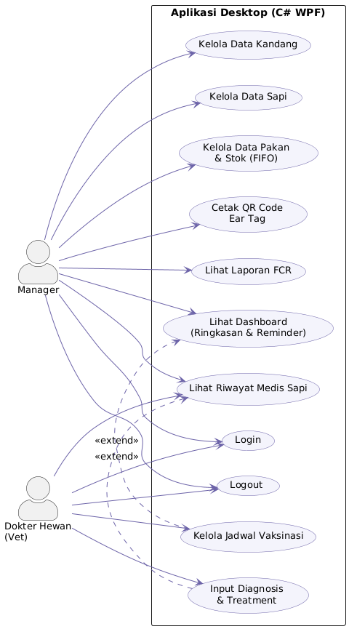
Gambar 3.1 Use Case Diagram Si-Sapi
Diagram ini menggambarkan interaksi Manager dan Dokter Hewan (Vet) dengan aplikasi Desktop. Manager berfokus pada pengelolaan data master, pencetakan QR, serta pemantauan laporan (Dashboard dan FCR). Vet menggunakan Desktop untuk pekerjaan administratif/terjadwal: mengelola jadwal vaksinasi dan mencatat diagnosis/treatment hasil pemeriksaan. Seluruh use case pada diagram ini sudah terimplementasi dan berjalan.

3.2.2 Entity Relationship Diagram (ERD)
ERD digunakan untuk menggambarkan struktur basis data yang digunakan oleh sistem Si-Sapi, termasuk entitas, atribut, serta hubungan antarentitas. ERD menjadi dasar dalam perancangan basis data MySQL yang digunakan sebagai penyimpanan data sistem.
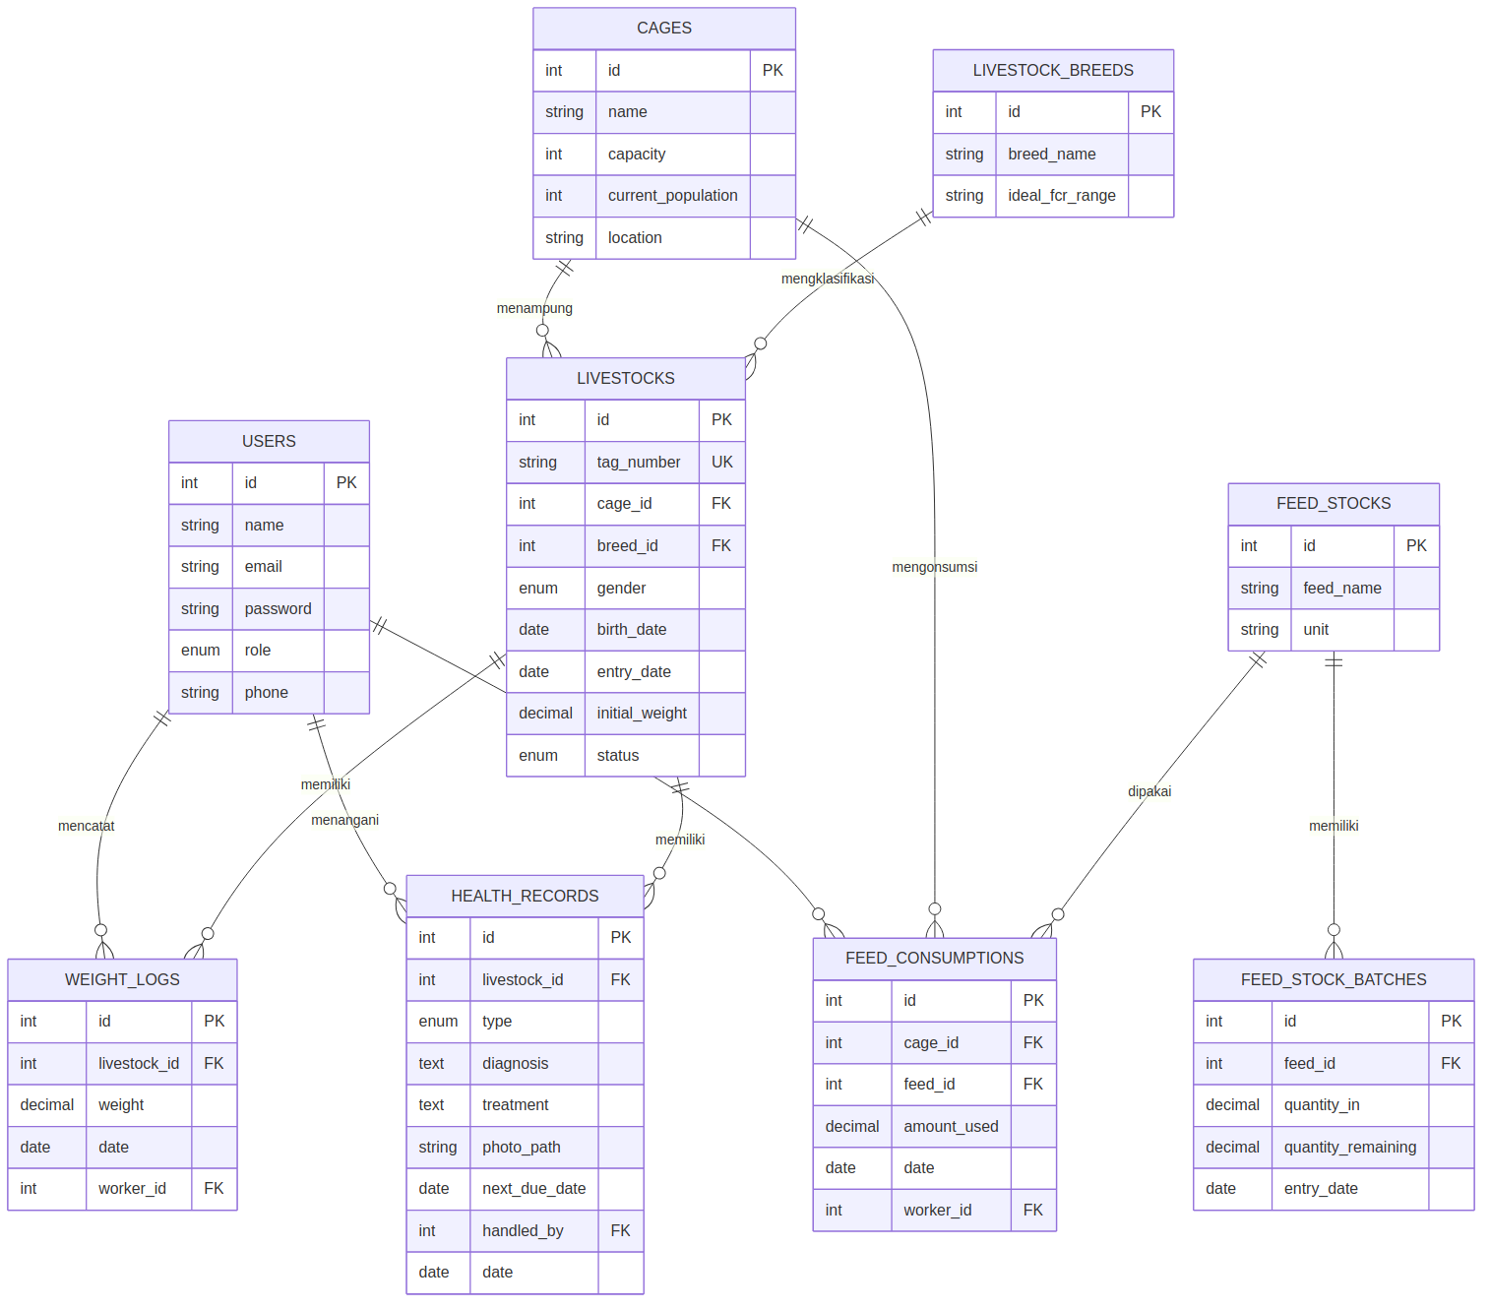Gambar 3.2 Entity Relationship Diagram Si-Sapi

ERD Si-Sapi menggambarkan hubungan antara data pengguna, kandang, sapi, ras sapi, pakan, stok pakan, catatan kesehatan, data penimbangan, dan data konsumsi pakan. Struktur tersebut dirancang untuk mendukung proses pengelolaan data utama serta proses pencatatan operasional yang dilakukan oleh pengguna.

3.2.3 Class Diagram
Class Diagram digunakan untuk menggambarkan struktur kelas yang terdapat pada sistem serta hubungan antar kelas. Diagram ini digunakan untuk memberikan gambaran mengenai struktur objek yang digunakan dalam proses pengembangan aplikasi.
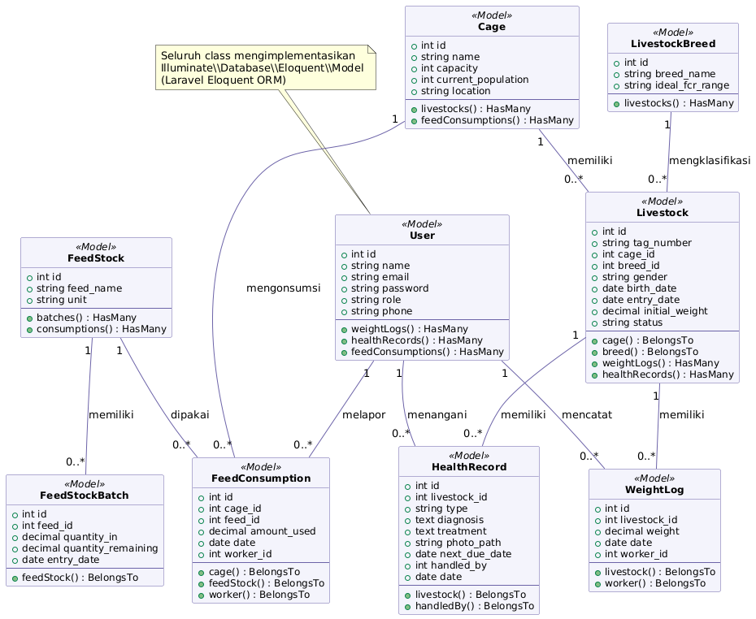Gambar 3.3 Class Diagram Si-Sapi
Class Diagram menggambarkan struktur kelas yang digunakan dalam sistem, termasuk atribut, fungsi, dan hubungan antar kelas. Pemodelan ini membantu memberikan gambaran mengenai struktur perangkat lunak sebelum dan selama proses implementasi.
Diagram ini menggambarkan struktur kelas Model pada backend Laravel, yang merepresentasikan tabel-tabel basis data dari sudut pandang berorientasi objek. Setiap kelas mewarisi Illuminate\Database\Eloquent\Model (Eloquent ORM), dengan atribut mengikuti kolom tabel dan method merepresentasikan relasi antar kelas (HasMany/BelongsTo).

3.2.4 Activity Diagram
Activity Diagram digunakan untuk menggambarkan alur aktivitas atau proses yang terjadi pada sistem. Diagram ini menunjukkan urutan proses mulai dari aktivitas awal, proses yang dilakukan pengguna maupun sistem, percabangan kondisi, hingga proses selesai.
Activity Diagram dapat dibuat untuk beberapa proses utama Si-Sapi, seperti:
- Proses Login
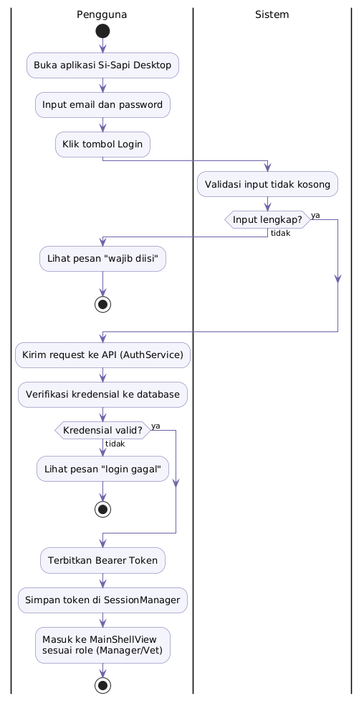
Gambar 3.4 Login Activity Diagram

- Proses Pengelolaan Data Kandang
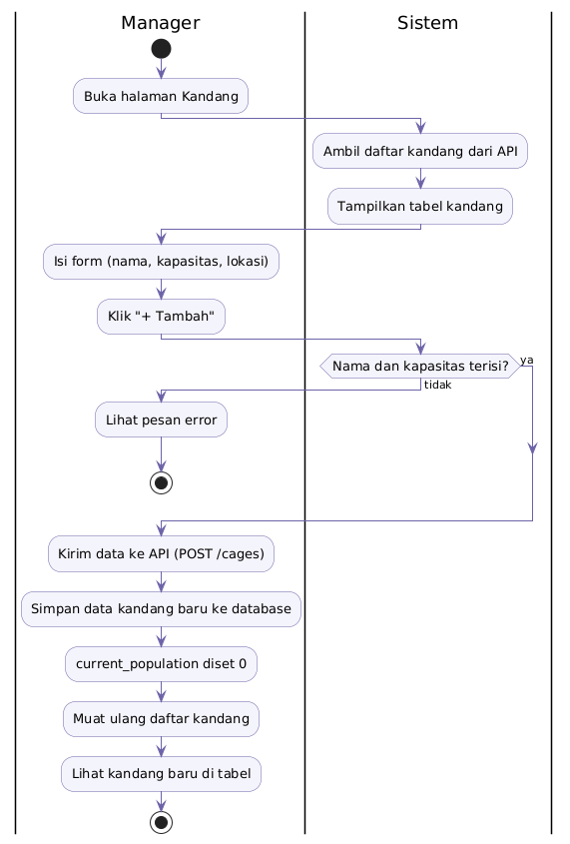
Gambar 3.5 Kelola Data Kandang Activity Diagram

- Proses Pengelolaan Data Sapi
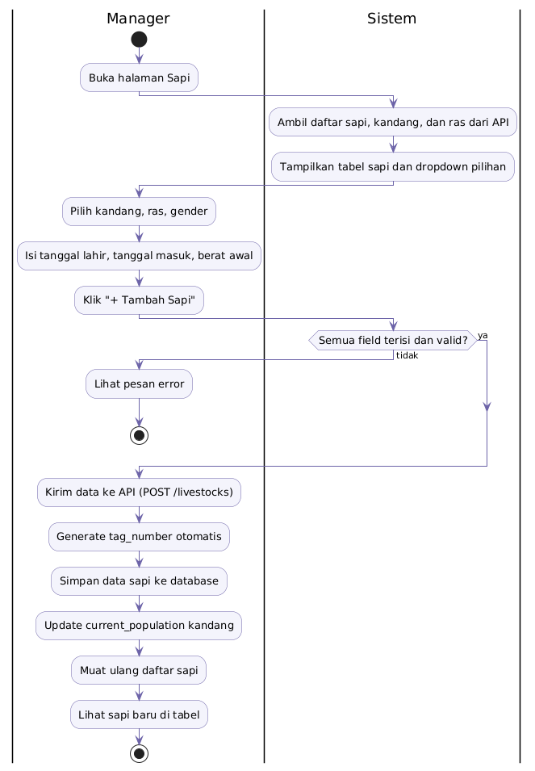
Gambar 3.6 Kelola Data Sapi Activity Diagram

- Proses Pengelolaan Data Pakan
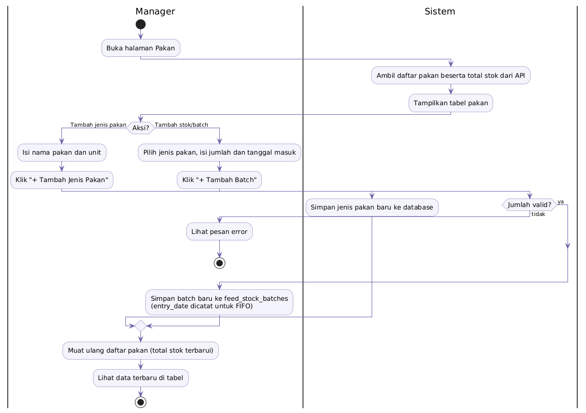
Gambar 3.7 Kelola Data Pakan activity Diagram
- Proses Pencetakan QR Code Ear Tag
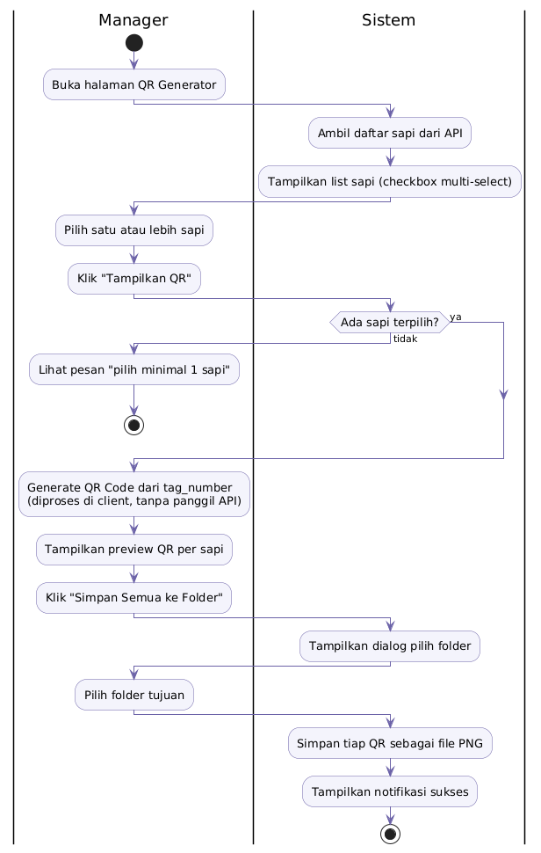
Gambar 3.8 Pencetakan QR Code Activity Diagram
- Proses Pengelolaan Rekam Medis
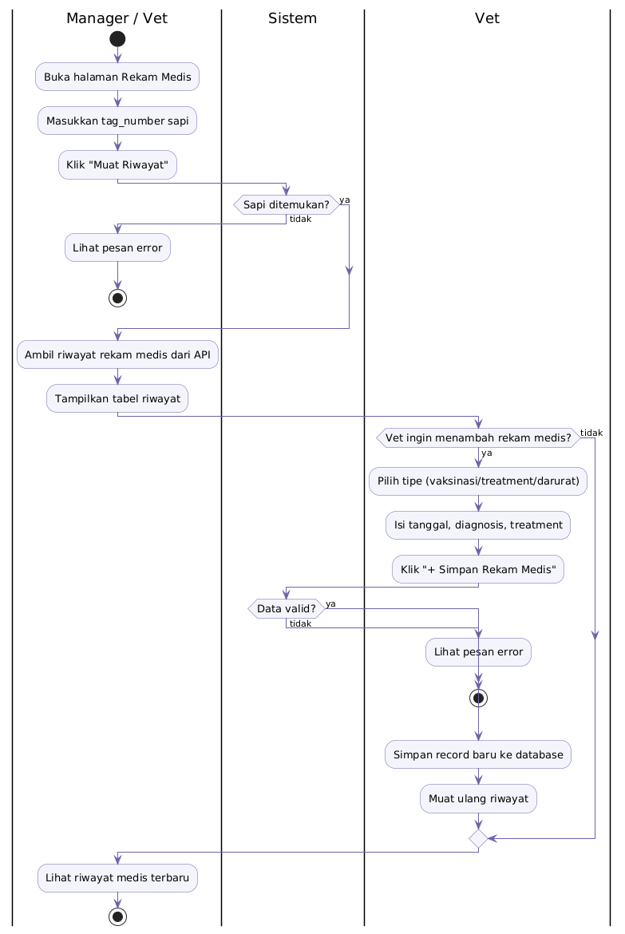
Gambar 3.9 Kelola Rekam Medis Activity Diagram

- Proses Pengecekan Laporan FCR
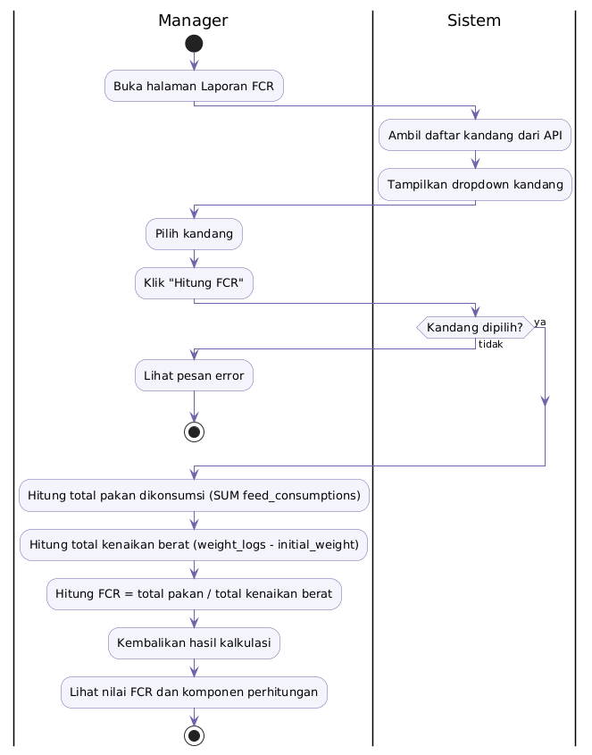
Gambar 3.10 Cek Laporan FCR Activity Diagram

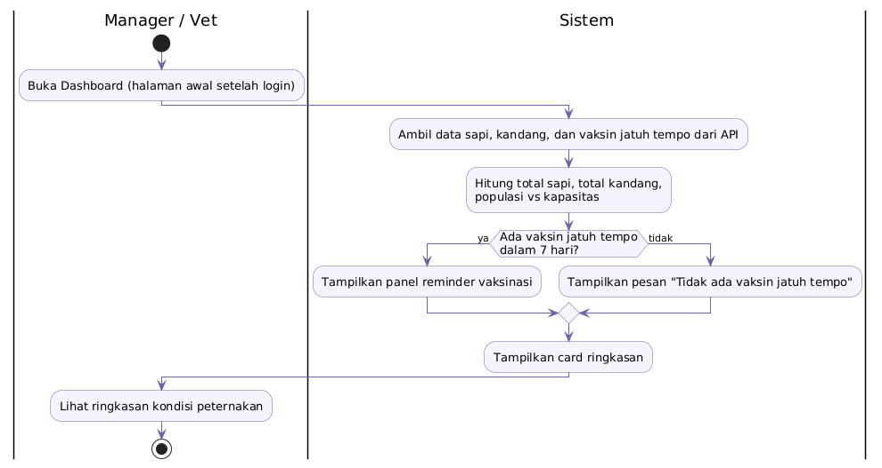
- Proses Melihat Dashboard
Gambar 3.11 Lihat Dashboard Activity diagram
lanjut, desain UI dan ER diagram

